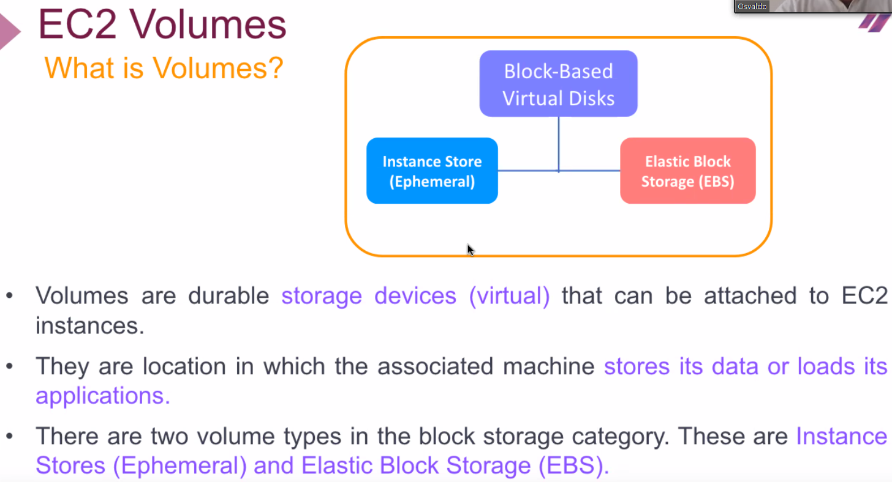

Instance Store: gecici

Elastic Block: kalici

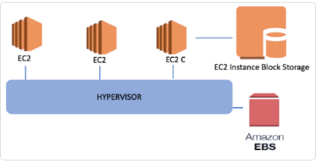

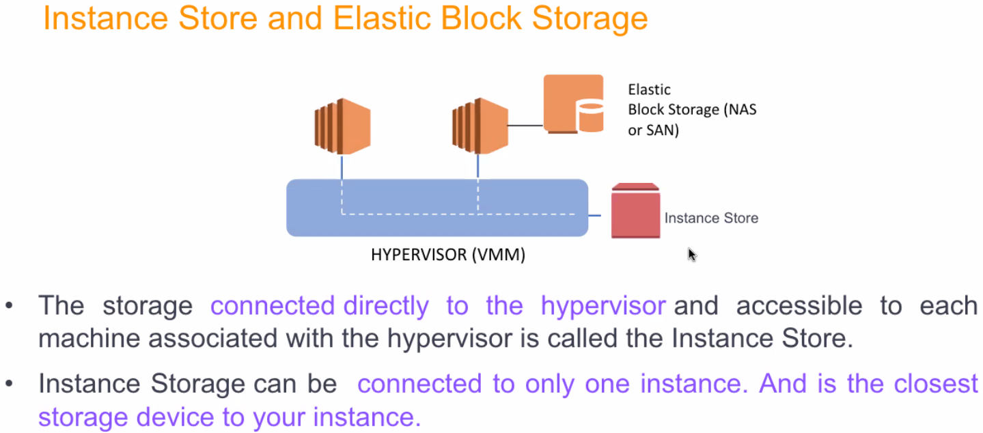

EBS hypervisor uzerinden network uzerinden baglanir. EBS kalici olsa da gecikme daha fazladir.

IS’nin imaji alinamaz. EBS’nin imaji alinabilir.

metin içeren bir resim

Açıklama otomatik olarak oluşturuldu

EBS’u baska AZ’ye snapshotunu kopyalama esnasinda yeni volume uretip bu esnada farkli bir AZ’ye eslestirebilirim.

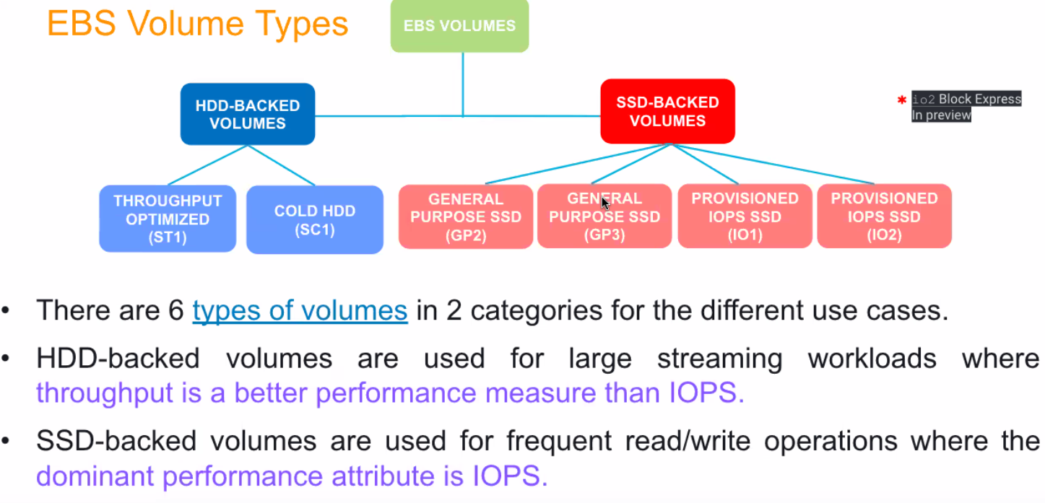

Throughput: islem yogunlugu, debisi.

IOPS: islem hizi.

Use Cases: Amazondaki sinav sorularinda cikar.

Bir instance’a birdenj fazla volume baglanabilr.

Sadece nitro volume’a birden fazla instance baglanabilir. Pahalidir.

metin içeren bir resim

Açıklama otomatik olarak oluşturuldu